МИНИСТЕРСТВО НАУКИ И ВЫСШЕГО ОБРАЗОВАНИЯ РОССИЙСКОЙ ФЕДЕРАЦИИ
Военно-инженерный колледж Новосибирского государственного университета

ОТЧЁТ
по лабораторной работе
ПМ.01 Разработка модулей программного обеспечения для компьютерных систем
Тема: «Добавление, редактирование и удаление товаров и заказов в приложении ООО «ВелосипедДрайв» (модули 3 и 4)»

Выполнил: студент группы 2307г2 Ханов Л. Е.
Проверил: Макаров М. С.

Новосибирск, 2026

1 Цель работы
Доработать приложение «ВелосипедДрайв» из лабораторной работы № 5 (модули 1 и 2 демонстрационного экзамена, вариант 2) до модулей 3 и 4: реализовать последовательный интерфейс с переходами между окнами, обработку исключительных ситуаций, форму добавления и редактирования товара, удаление товара, а также просмотр, добавление, редактирование и удаление заказов. Работа закрывает и задание лабораторной работы № 4 «Добавление, удаление и редактирование данных».

2 Изменения базы данных
В таблицу Product добавлен столбец ProductId (INT, NOT NULL, UNIQUE) – порядковый идентификатор товара, которого требует задание: при добавлении он вычисляется как максимальное значение в БД плюс один, при редактировании отображается только для чтения. Первичным ключом по-прежнему служит артикул, поэтому ссылки из состава заказов не меняются. Импортированные товары пронумерованы в порядке исходного файла (1–10). Остальная схема осталась прежней. Обновлённые скрипт Database/BikeDrive.sql и ER-диаграмма Docs/ER-диаграмма_BikeDrive.pdf приложены.
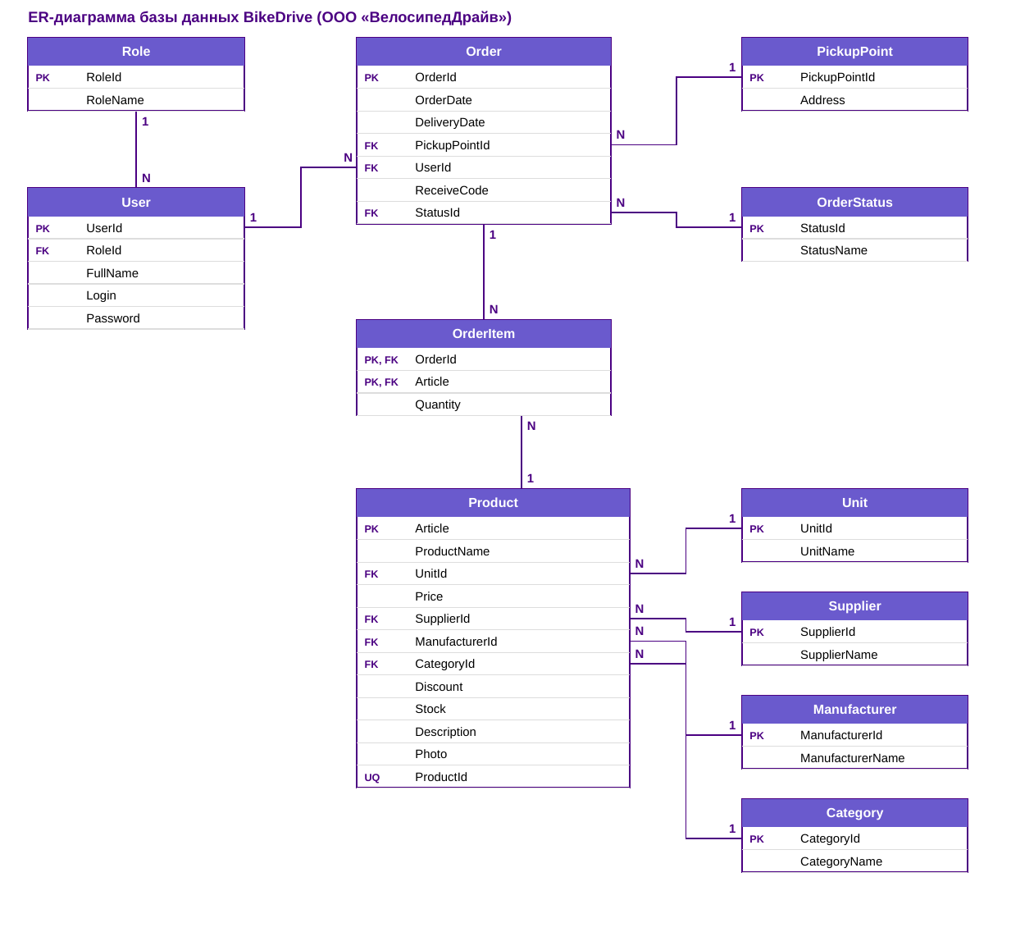
Рисунок 1 – ER-диаграмма базы данных с полем ProductId

3 Последовательный интерфейс и обработка ошибок
Окна приложения и переходы между ними приведены в таблице 1. В каждом окне заголовок соответствует назначению и повторяется в шапке окна, из любого окна можно вернуться назад.
Таблица 1 – Окна приложения и переходы
Окно (заголовок) | Как открыть | Как вернуться
Вход в систему | запуск приложения | –
Список товаров | вход по логину или гостем | «Выйти» / «Войти» – на окно входа
Добавление товара | кнопка «Добавить товар» (администратор) | «Назад» или сохранение
Редактирование товара | нажатие на товар в списке (администратор) | «Назад», сохранение или удаление
Заказы | кнопка «Заказы» (менеджер, администратор) | «Назад» – к списку товаров
Добавление / редактирование заказа | «Добавить заказ» или нажатие на заказ (администратор) | «Назад», сохранение или удаление

Все обращения к базе данных выполняются в блоках try/catch: при недоступности сервера пользователь получает сообщение с заголовком «Ошибка загрузки данных» или «Ошибка сохранения» и пиктограммой ошибки, приложение продолжает работу. Ошибки ввода собираются в один список и выводятся предупреждением с указанием, какое поле и как исправить. Неотвратимые действия (удаление) требуют подтверждения, по умолчанию выбрана кнопка «Нет». Об успешном сохранении и удалении сообщается информационным окном. На формах обязательные поля отмечены звёздочкой, у полей с ограничениями есть всплывающие подсказки и пояснения под полем. Комментарии в коде оставлены только в неочевидных местах (вычисление ID, разбор состава заказа, освобождение файла фото).

4 Работа с товарами (модуль 3)
Поиск, сортировка и фильтрация из модуля 2 сохранены: работают в реальном времени и совместно, после изменения товаров список перечитывается из БД с сохранением выбранных параметров. Администратору над списком доступны кнопка «Добавить товар» и подсказка «Чтобы изменить товар, нажмите на него в списке»; менеджеру – только кнопка «Заказы»; клиенту и гостю – только просмотр.
Таблица 2 – Поля формы товара и проверки
Поле | Элемент | Проверка
ID товара | только чтение, скрыто при добавлении | MAX(ProductId) + 1 при сохранении нового товара
Артикул | текст (только чтение при редактировании) | обязателен, до 20 символов, уникален
Наименование | текст | обязательно
Категория, производитель, поставщик, единица измерения | выпадающие списки из справочников | значение должно быть выбрано
Описание | многострочный текст | необязательно
Цена | текст | число ≥ 0, не более двух знаков после запятой (запятая или точка)
Количество на складе | текст | целое ≥ 0
Действующая скидка | текст | целое от 0 до 100
Фото | кнопка «Выбрать фото...», превью | JPG, PNG или BMP; при отсутствии – заглушка picture.png

При открытии формы редактирования все поля заполняются из БД. Одновременно может быть открыто только одно окно редактирования: при попытке открыть второй товар выводится сообщение, а открытое окно выходит на передний план.
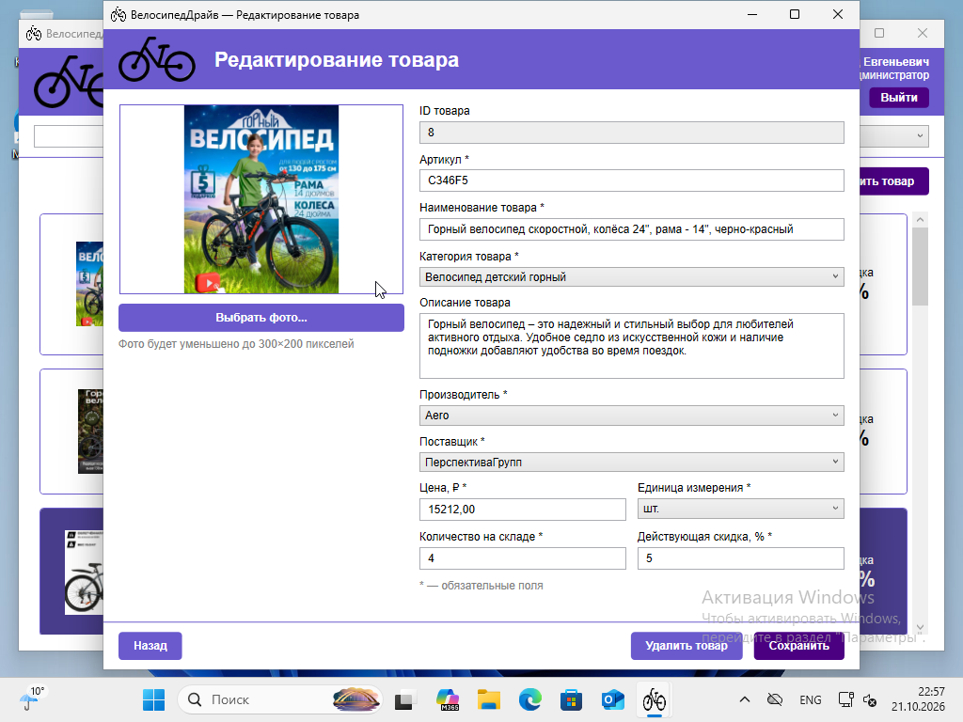
Рисунок 2 – Форма редактирования товара (администратор)
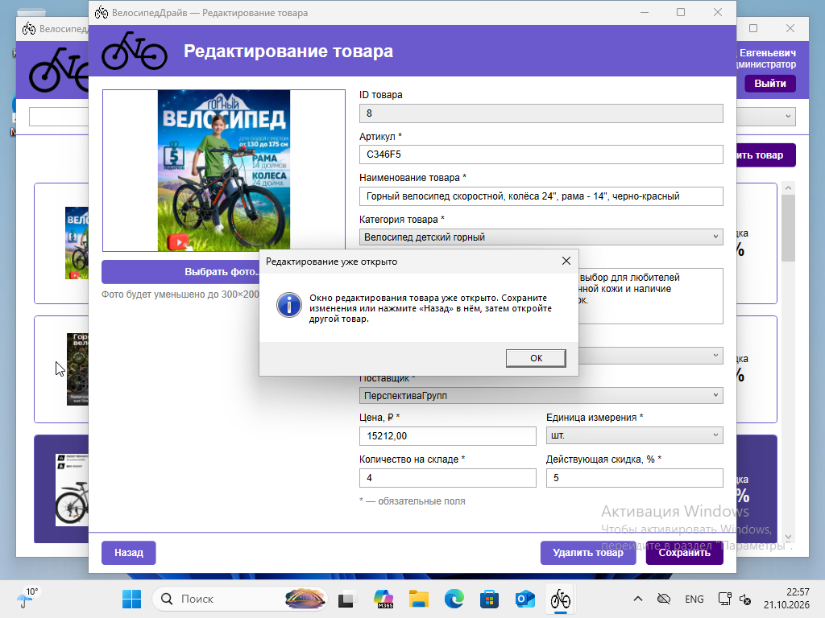
Рисунок 3 – Запрет открытия второго окна редактирования
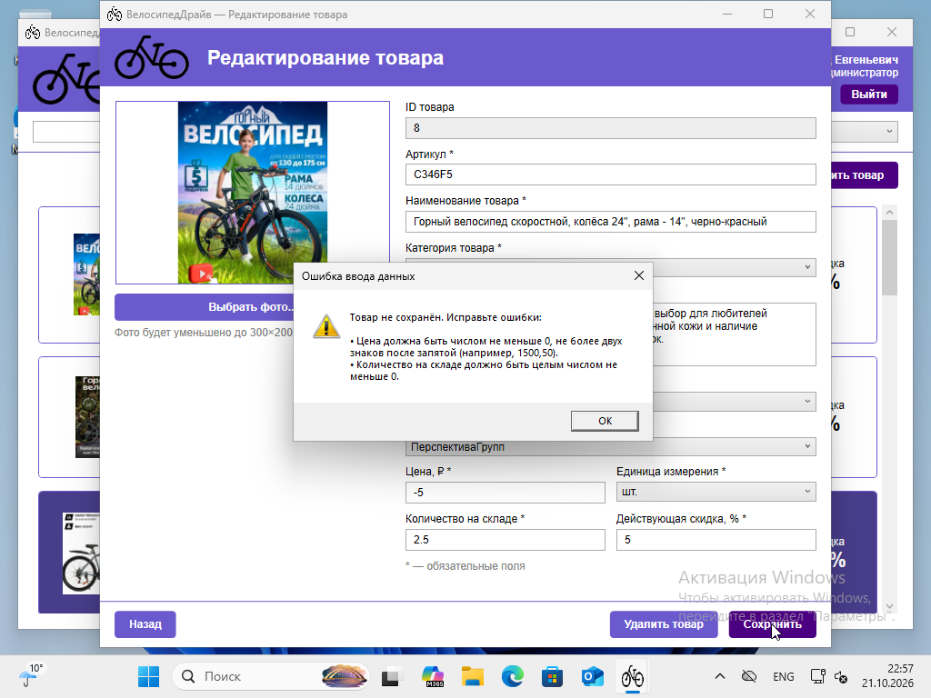
Рисунок 4 – Сообщение об ошибках ввода: отрицательная цена и дробное количество
Изображение, выбранное администратором, уменьшается с сохранением пропорций так, чтобы поместиться в 300×200 пикселей, и сохраняется в папку Images рядом с приложением под именем «<артикул>_<дата и время>.jpg». В БД записывается имя файла. Файл копируется только при сохранении товара; если запись в БД не удалась, новый файл удаляется. После успешной замены старое фото удаляется из папки. Картинки загружаются в память целиком, поэтому файл не остаётся занятым и его можно удалить.
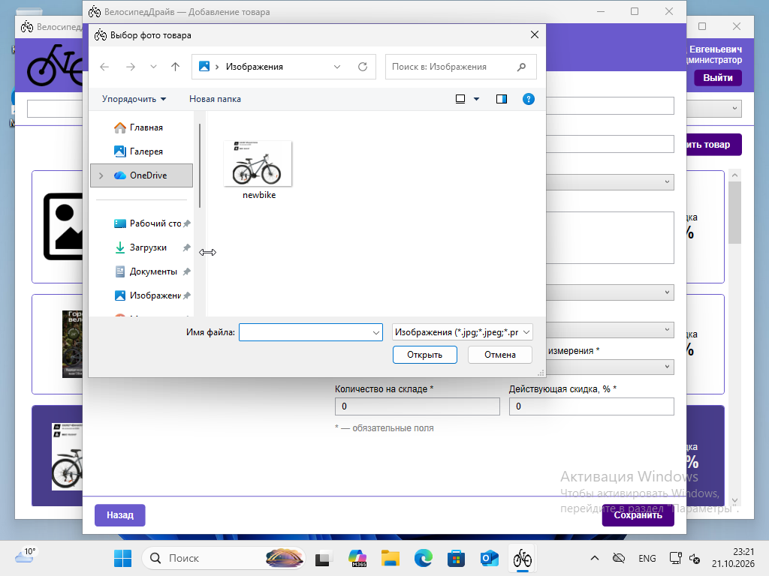
Рисунок 5 – Выбор нового фото товара
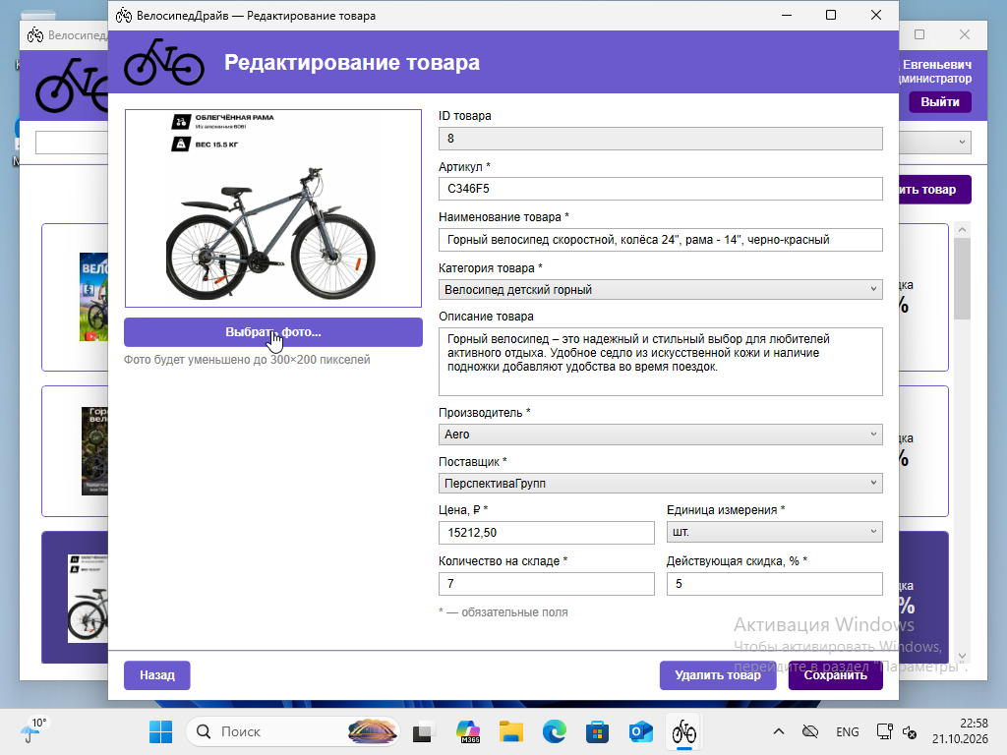
Рисунок 6 – Новое фото в форме до сохранения
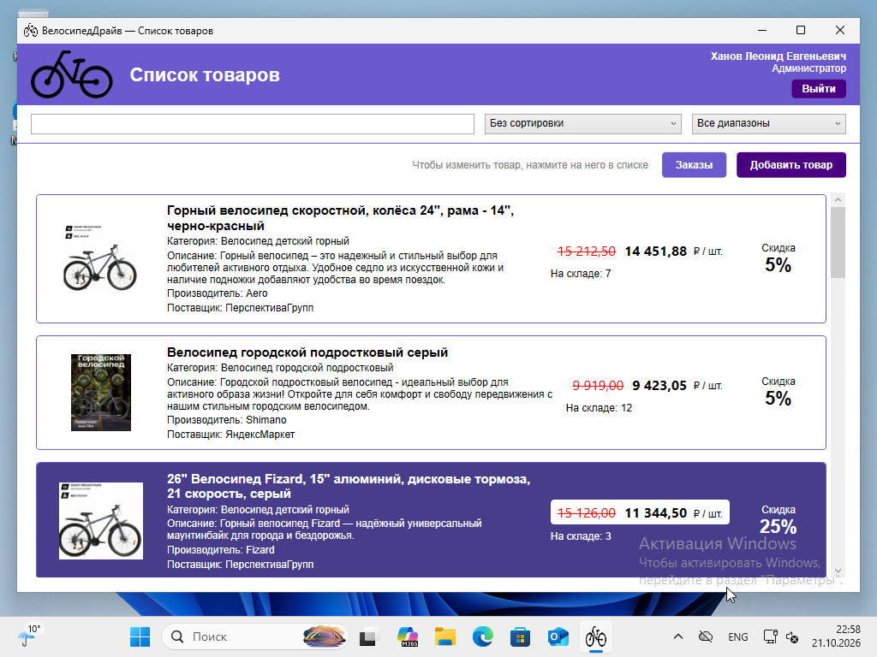
Рисунок 7 – Список товаров обновился после сохранения: новое фото, цена 15 212,50, остаток 7
Проверка в Windows: исходное фото 1200×800 сохранено как C346F5_20261021225835.jpg размером 300×200, старый файл 8.jpg удалён из папки Images, в БД записано новое имя файла.
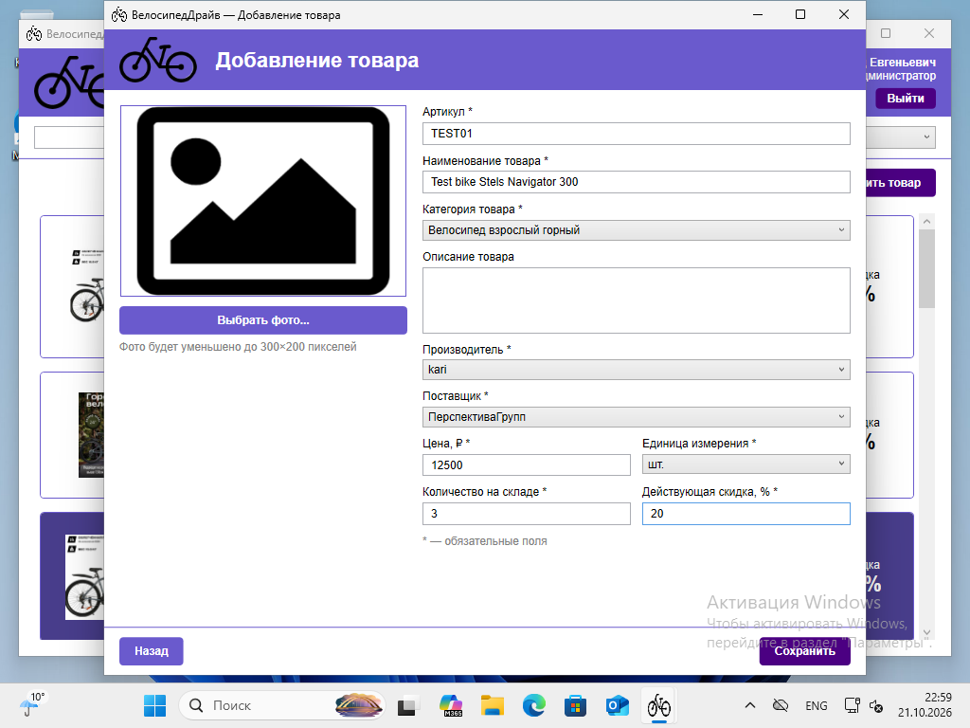
Рисунок 8 – Форма добавления товара: ID не отображается, фото – заглушка
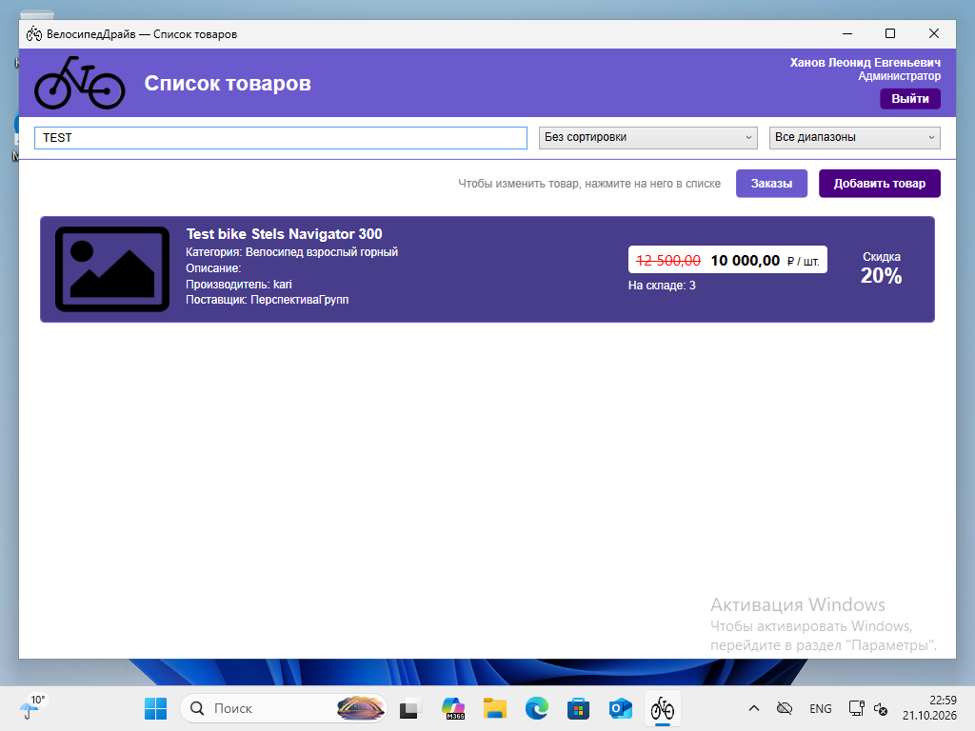
Рисунок 9 – Добавленный товар найден поиском; в БД ему присвоен ProductId = 11
Удаление выполняется кнопкой «Удалить товар» в окне редактирования. Товар, который есть хотя бы в одном заказе, удалить нельзя – выводится предупреждение. Перед удалением остальных товаров запрашивается подтверждение, вместе с товаром удаляется его фото.
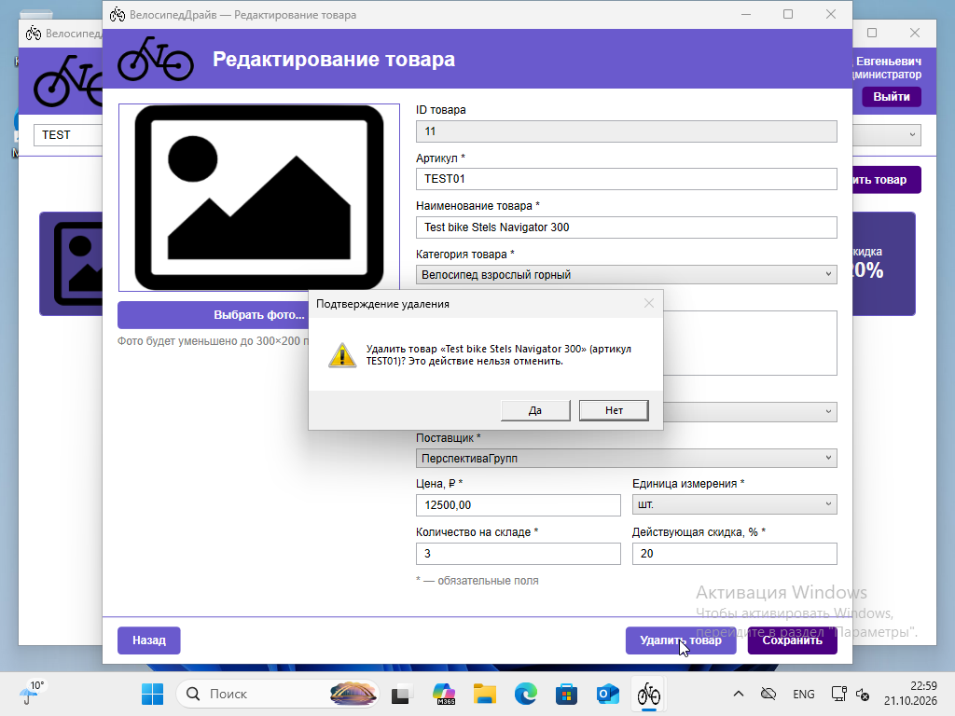
Рисунок 10 – Подтверждение удаления товара
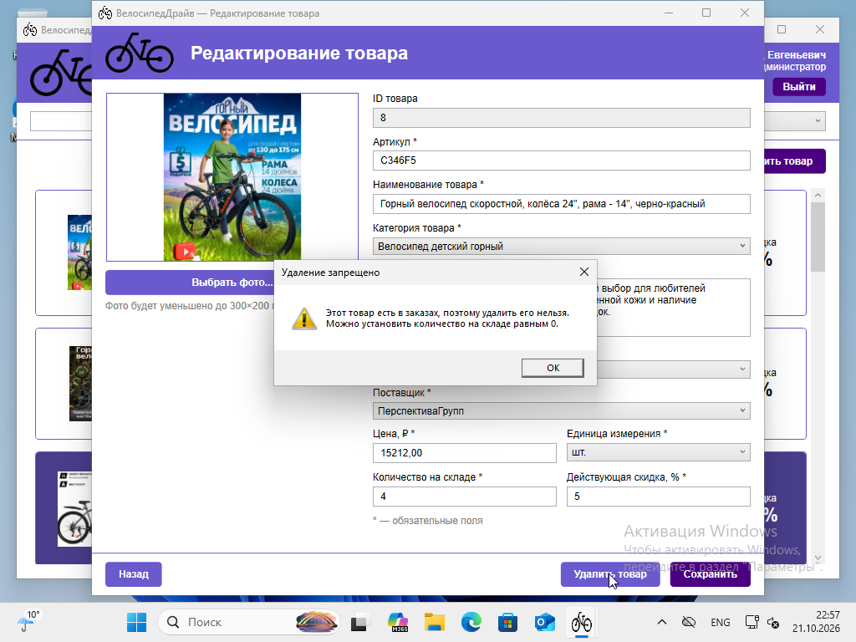
Рисунок 11 – Запрет удаления товара, который есть в заказах

5 Работа с заказами (модуль 4)
Кнопка «Заказы» открывает окно со списком заказов, окно товаров при этом скрывается и снова появляется по кнопке «Назад» или при закрытии окна заказов. В карточке заказа выводятся артикул заказа (состав в формате исходных данных «артикул, количество, …»), статус, адрес пункта выдачи и дата заказа, справа – дата доставки и номер заказа. Менеджер только просматривает заказы, администратор может добавлять, редактировать и удалять их.
Таблица 3 – Поля формы заказа и проверки
Поле | Элемент | Проверка
Номер заказа | только чтение, скрыт при добавлении | MAX(OrderId) + 1 при сохранении нового заказа
Артикул | текст «артикул, количество, …» | чётное число элементов, артикулы есть в БД, количество – целое > 0, артикул не повторяется
Статус заказа | выпадающий список | значение выбрано
Адрес пункта выдачи | выпадающий список | значение выбрано
Дата заказа, дата выдачи | календари (DatePicker) | обе даты указаны, дата выдачи не раньше даты заказа

При сохранении состав заказа обновляется по разнице: лишние позиции удаляются, у оставшихся меняется количество, новые добавляются. Новому заказу присваиваются номер и код получения на единицу больше максимальных, клиентом записывается текущий администратор. При удалении заказа его позиции удаляются каскадно (ON DELETE CASCADE).
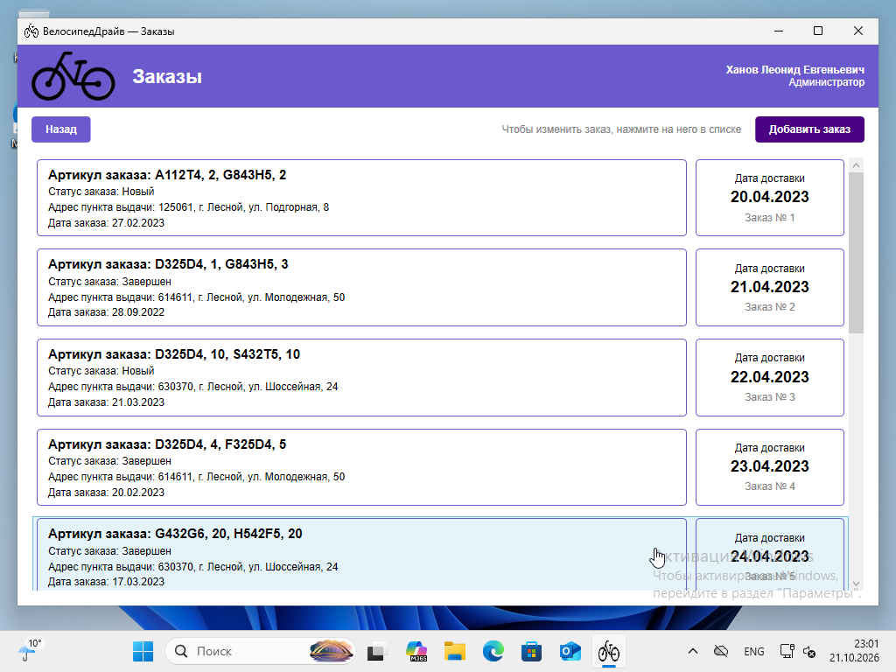
Рисунок 12 – Окно «Заказы» у администратора (заказ № 2 после редактирования)
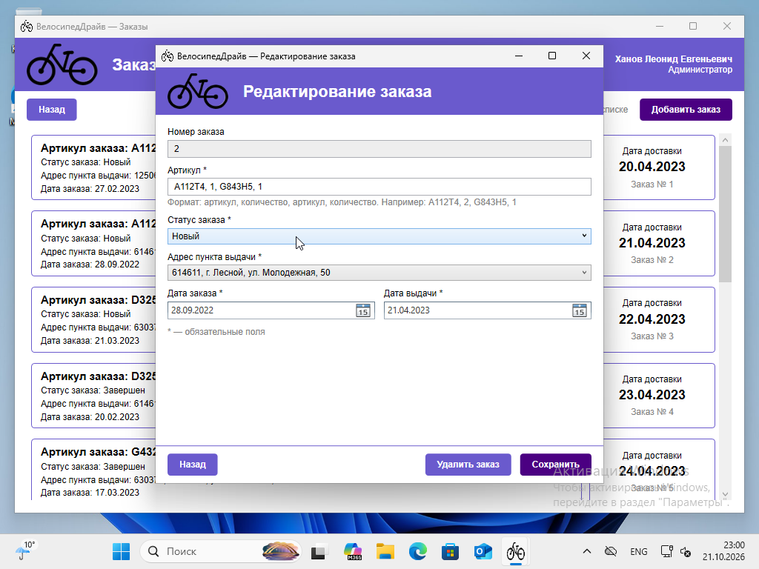
Рисунок 13 – Форма редактирования заказа
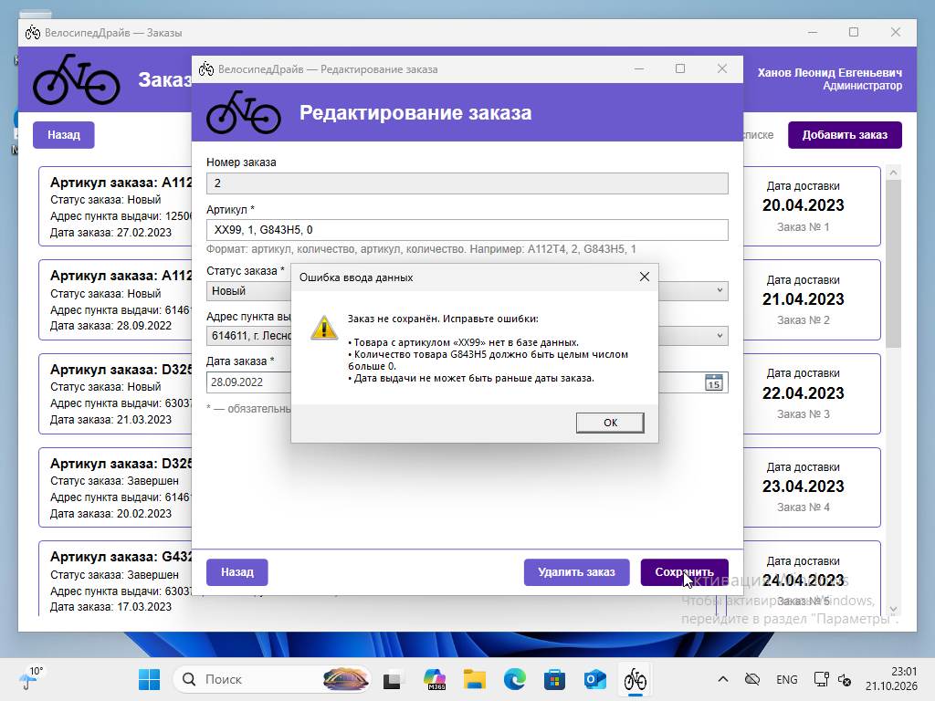
Рисунок 14 – Ошибки ввода в форме заказа
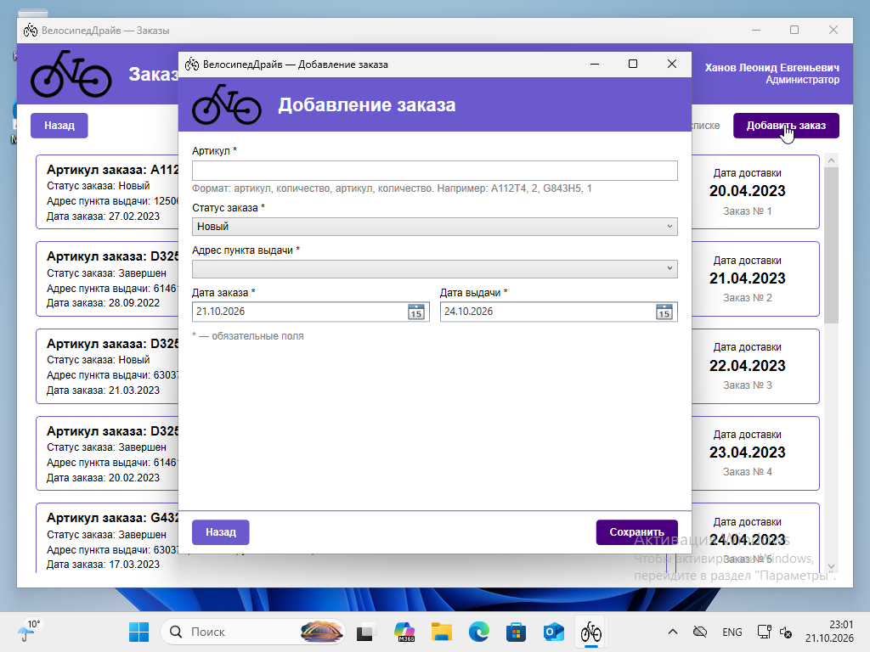
Рисунок 15 – Форма добавления заказа
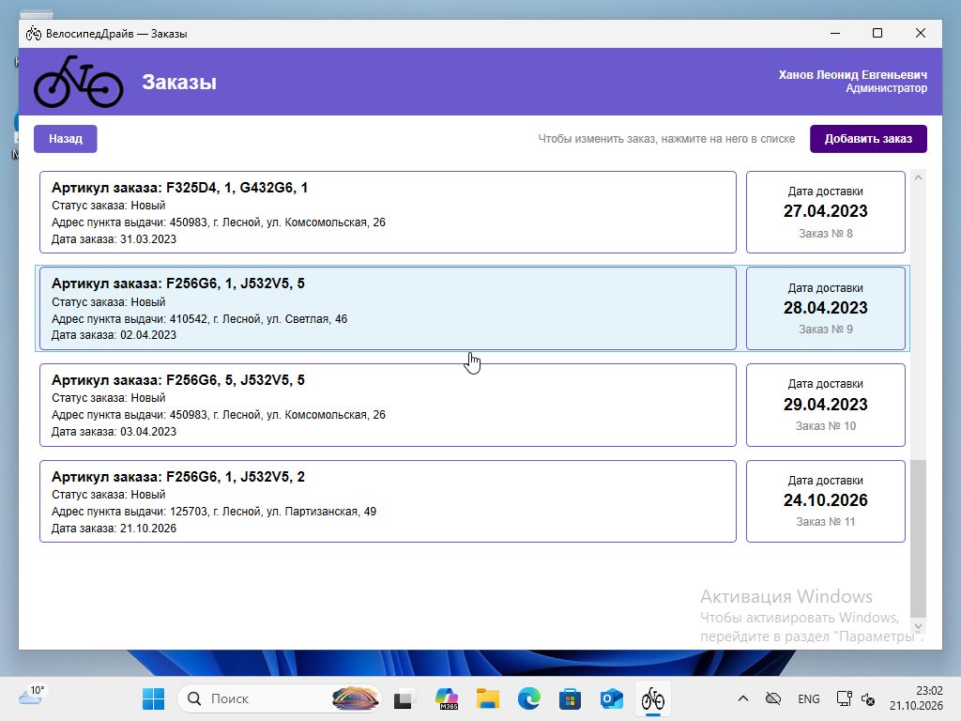
Рисунок 16 – Новый заказ № 11 в списке
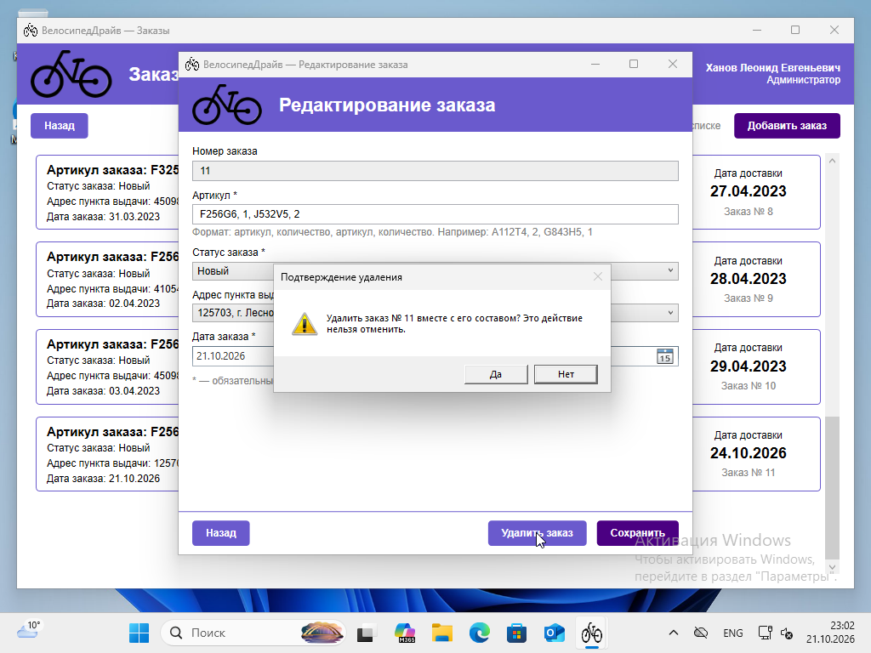
Рисунок 17 – Подтверждение удаления заказа
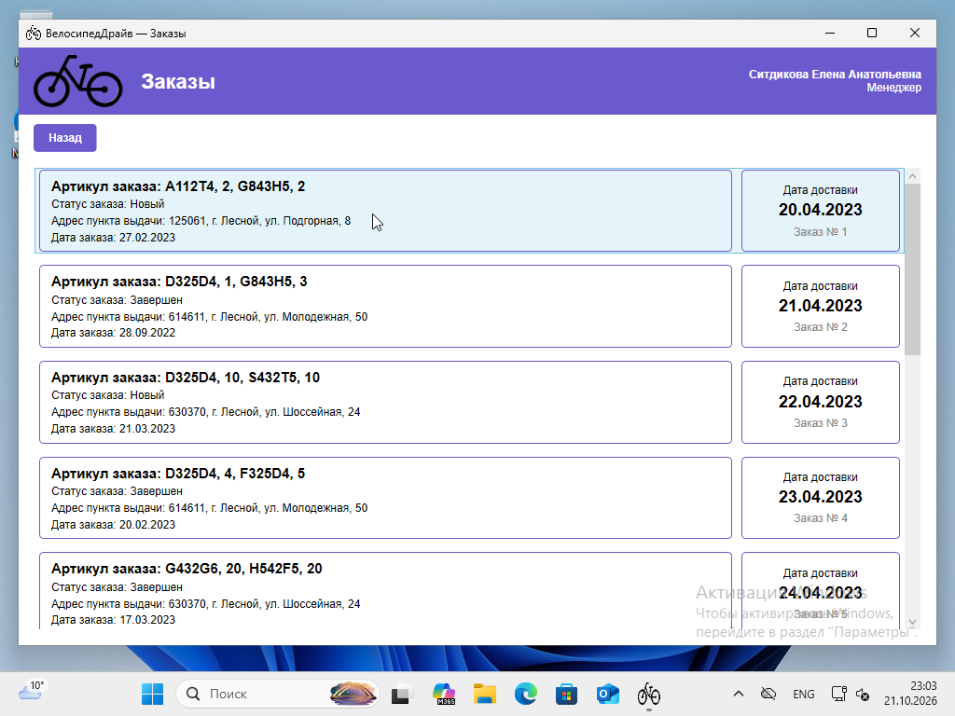
Рисунок 18 – Окно «Заказы» у менеджера: только просмотр
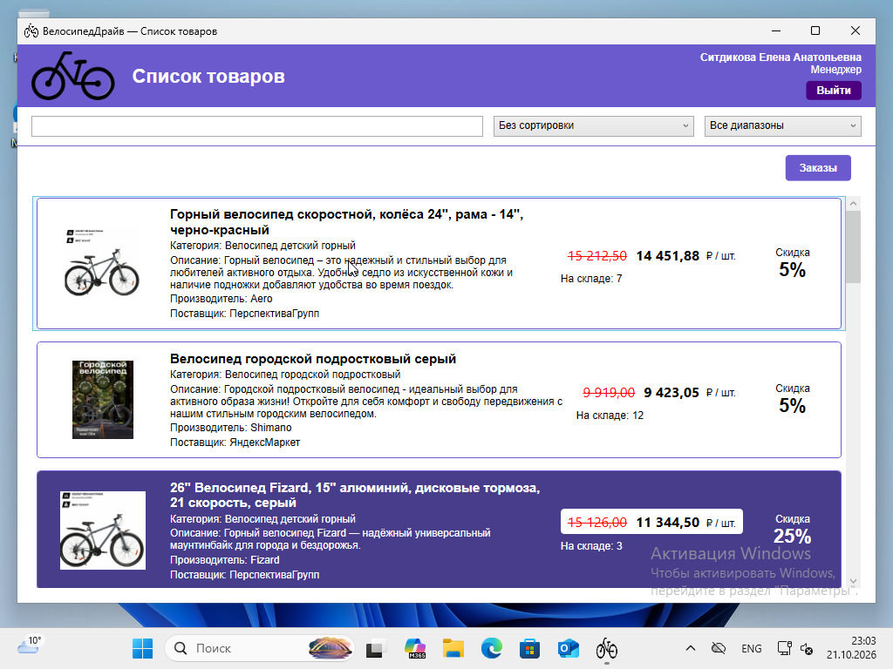
Рисунок 19 – Список товаров у менеджера: есть «Заказы», нет «Добавить товар»
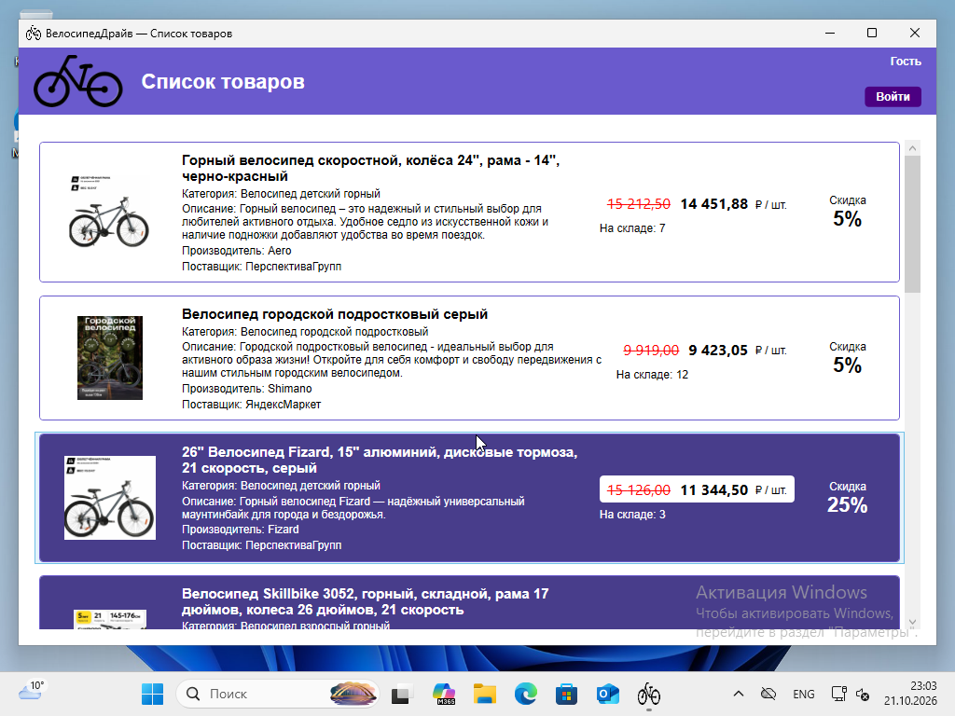
Рисунок 20 – Список товаров у гостя: без инструментов и кнопок изменения

6 Отладка
Приложение собрано под Windows (framework-dependent, .NET 8) и проверено в Windows 11 с базой, развёрнутой из скрипта Database/BikeDrive.sql на SQL Server. Результаты проверок приведены в таблице 4, аварийных завершений не было.
Таблица 4 – Проверенные сценарии
Сценарий | Ожидаемый результат | Итог
Открыть товар (администратор) | форма заполнена данными из БД, ID только для чтения | выполнено
Открыть второй товар при открытой форме | сообщение, второе окно не открывается | выполнено
Цена −5, количество 2.5 | предупреждение с двумя ошибками, товар не сохранён | выполнено
Замена фото на изображение 1200×800 | файл 300×200 в Images, старый удалён, путь в БД | выполнено
Добавление товара TEST01 | ProductId = 11, товар в списке | выполнено
Удаление товара из заказа (C346F5) | предупреждение, товар остался | выполнено
Удаление товара TEST01, ответ «Нет», затем «Да» | при «Нет» ничего не меняется, при «Да» товар удалён, список обновлён | выполнено
Состав заказа «XX99, 1, G843H5, 0», дата выдачи раньше даты заказа | три ошибки в одном сообщении | выполнено
Изменение заказа № 2: «G843H5, 3, D325D4, 1», статус «Завершен» | одна позиция удалена, одна изменена, одна добавлена | выполнено
Добавление и удаление заказа № 11 | номер и код 911 вычислены, после удаления позиций не осталось | выполнено
Вход менеджером | заказы видны, изменения недоступны | выполнено
Вход гостем | только список товаров | выполнено

Таблица 5 – Тестовые учётные записи
Роль | Логин | Пароль
Администратор | 94d5ous@gmail.com | uzWC67
Менеджер | ptec8ym@yahoo.com | LdNyos
Авторизированный клиент | yzls62@outlook.com | JlFRCZ

7 Вывод
Приложение дополнено функциями модулей 3 и 4: переходы между окнами с возвратом назад, информативные сообщения об ошибках и подтверждения неотвратимых действий, форма добавления и редактирования товара с проверкой данных, загрузкой и уменьшением фото, запрет второго окна редактирования, удаление товаров с проверкой заказов, а также список заказов с добавлением, редактированием и удалением для администратора. Исходный код, скрипт базы данных, исполняемые файлы и документы загружены в репозиторий системы контроля версий.

